Vendredi 18 Septembre 2026 CM1/CM2
CM 3 V

Friday 18th september
8h45 : Accueil
Appel, appel cantine, mot du jour :
🪄 | Chef d'orchestre | Personne qui dirige l'orchestre avec une baguette.

8h45 : Anglais Rituel
Vocabulary 1 Revoir (note orale)

8h50 : Calcul mental CM1
Obj : Ajouter 9 et retrancher 9 Leçon CM3
Echauffement : Traverse le labyrinthe en comptant de 9 en 9 en ordre décroissant à partir de 105 jusqu'à 15.
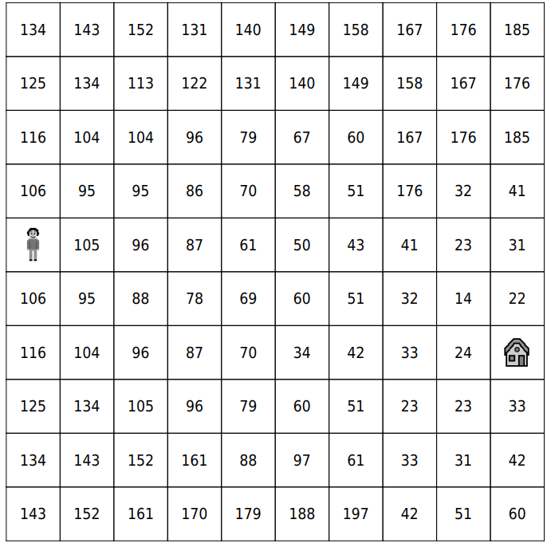
Calcul automatisé :
359 345 456 936

930 947 354 465

369 309 518 939
938 517 951 448
520 310 408 525
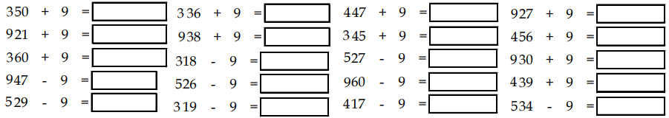

Problème : A la mi-temps, les verts menaient contre les bleus par 14 à 3. Mais pendant la deuxième mi-temps, les verts ont marqué 0 point et les bleus 9. Qui a gagné le match, les verts ou les bleus ?
Les verts 14 + 0 = 14, les bleus 3 + 9 = 12. Les verts ont gagné.

Calcul réfléchi : Compte mystérieux
Trouve la suite : 19 – 28 – 37 – 46 - 55 - 64 - 73
Essaye de faire 52 en utilisant :
+ 9 ou – 9 et un des nombres suivants : 43 42 53 62 63
43 + 9
Problème : Linda prépare les gobelets pour son anniversaire : elle en a sortis 36 mais il y en a 9 de trop. Combien de gobelets sont nécessaires pour l’anniversaire de Linda ?
Pour l’anniversaire de Linda, il faudra 27 gobelets.

Clap : 32 + 9, 46 – 9, 324 + 9, 158 – 9, 24 + 9 41, 37, 333, 149, 33

8h50 : Calcul mental CM2
Obj : Multiplier et diviser par 10, 100, 1000 Leçon CM4
Echauffement : Complète le cercle en multipliant le chiffre au centre par l'anneau central pour obtenir les chiffres extérieurs.
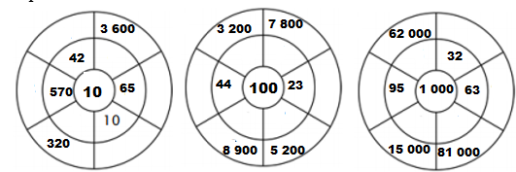
32
95 000
15
81
63 000
32 000
62
32
4 400
89
52
2 300
78
5 700
100
650
360
420
Calcul automatisé :
32 x 10 = 320 69 x 1 000 = 69 000 41 500 : 100 = 415 85 x 100 = 8 500
44 x 100 = 4 400 67 000 : 1 000 = 67 58 000 : 10 = 5 800 471 x 1 000 = 471 000
2 000 : 10 = 200 1 500 : 100 = 15 580 x 10 = 5 800 606 x 100 =60 600
320 : 10 = 32 8 000 : 1 000 = 8 620 x 100 = 62 000 4 700 : 10 = 470
82 x 1 000 = 82 000 623 x 10 = 6 230 57 000 : 1 000 = 57 701 000 : 100 = 7 010

Problème : Ines achète 10 jeans pour 350 €.
Combien coûte un jeans ?
Un jeans coûte 35 €.

Calcul réfléchi : Colorie en rouge les nombres divisibles par 10, en vert les nombres divisibles par 100, en bleu les nombres divisibles par 1 000.
450 - 2 890 - 52 000 - 5 600 - 598 000 - 270 - 2 260 - 584 000 - 2 000 - 1 500

Problème : Emma a ramassé 100 pierres. Chacune d’elle pèse 67 g.
Quelle masse de pierres Emma a-t-elle ramassée ?
Emma a ramassé 6 700 g de pierres.

Clap : 12 x 100, 1 540 : 10, 12 300 : 100, 45 x 100, 5 x 1 000 1200, 154, 123, 4 500, 5 000

9h05 : Calcul en ligne CM1
9h05 : Calcul en ligne CM2
Leçon CL4
Multiplie ou divise par 10, 100, 1 000 comme dans l’exemple :
Exemple : 25 x 10 = 250 ou 25 x 100 = 2 500 ou 25 x 1 000 = 25 000
250 : 10 = 25 ou 2500 : 100 = 25 ou 25 000 : 1 000 = 25

74 300 : 100 = 743

4 520 x 10 = 45 200

1 250 x 1 000 = 1 250 000

753 x 10 = 7 530

230 : 10 = 23

Leçon CL2
Fais les additions et les soustractions en utilisant la technique du pivotement
comme dans l’exemple
Exemple : 73 + 9 = 73 + 10 – 1 = 82 ou 73 - 9 = 73 - 10 + 1 = 64
87 - 9 = 78

576 + 19 = 595

937 - 90 = 847

895 + 190 = 1085

28 956 - 9 000 = 19 956

9h15 : Français : Dictée préparée n°3
Obj : Savoir écrire sans erreur un texte préparé Evaluation La mélodie du violon
Ce soir, un modeste violoniste ne redoute pas le jugement du public. Il monte rapidement sur la scène et commence son spectacle. Le sujet de sa mélodie est la jeunesse. Le parfum de la musique emplit la salle. Ses muscles ne tremblent pas sous l'effort. Ses doigts glissent avec une rapidité admirable sur les cordes. Le jeu de l'archet touche à la perfection. Personne ne bouge dans la salle. Ce travailleur de la musique n'a pas soif de gloire. Après le concert, il boit une bouteille d'eau. Le drapeau du festival ne flotte plus.
Exercice sur la dictée préparée n°3 CM1 :
La mélodie du violon
Ce soir, un modeste violoniste ne redoute pas le jugement du public. Il monte rapidement sur la scène et commence son spectacle. Le sujet de sa mélodie est la jeunesse. Le parfum de la musique emplit la salle. Ses muscles ne tremblent pas sous l'effort. Ses doigts glissent avec une rapidité admirable sur les cordes. Le jeu de l'archet touche à la perfection. Personne ne bouge dans la salle. Ce travailleur de la musique n'a pas soif de gloire. Après le concert, il boit une bouteille d'eau. Le drapeau du festival ne flotte plus.
I/ Souligne les phrases de forme négative.
II/ Transforme à la forme affirmative : « Il ne redoute pas le jugement du public.
Il redoute le jugement du public.
III/ Écris au pluriel : « Un modeste violoniste monte rapidement sur la scène. »
Des modestes violonistes montent rapidement sur la scène.
9h15 : Opérations
Obj : Connaître la technique opératoire de l’addition et de la soustraction grands nombres Leçon C1
77896 – 56799 = 21097
34456 – 78978 = impossible 95454 – 88776 = 6678
3456 + 5678 = 9134 4567 + 65789 + 987 = 71343
54367 + 23457 + 654 = 78478 4356 + 76129 + 76 = 80561
34567 + 76419 = 110986 435098 + 6570832 = 7005930
340795 + 569283 = 910078 6502934 + 6538272 = 13041206
9823450 + 9885446 = 19708896 45576 + 65323556 = 65369132
4348 – 1248 = 3100 37891 – 27499 = 10392

9h35 : Français : Dictée préparée n°3
Obj : Savoir écrire sans erreur un texte préparé Evaluation
La mélodie des grenouilles
En ce mois de septembre, le promeneur écoute la mélodie des grenouilles près de la mare. Le spectacle rustique est admirable. Le jeu des sons atteint la perfection. Le temps semble relativement calme. Le vol d'une hirondelle coupe le silence. Les yeux du bœuf suivent l'oiseau avec curiosité. La jeunesse de ce décor champêtre nous rappelle que la nature est digne d'un orchestre. Personne ne redoute le concert de ces petites musiciennes. La surface de l'eau frémit à chaque note. On ne leur mord pas la parole, on les écoute.
Exercice sur la dictée préparée n°3 CM2 :
I/ Souligne en rouge les verbes au présent et en jaune leur sujet :
La mélodie des grenouilles
En ce mois de septembre, le promeneur écoute la mélodie des grenouilles près de la mare. Le spectacle rustique est admirable. Le jeu des sons atteint la perfection. Le temps semble relativement calme. Le vol d'une hirondelle coupe le silence. Les yeux du bœuf suivent l'oiseau avec curiosité. La jeunesse de ce décor champêtre nous rappelle que la nature est digne d'un orchestre. Personne ne redoute le concert de ces petites musiciennes. La surface de l'eau frémit à chaque note. On ne leur mord pas la parole, on les écoute.

II/ Relève deux adjectifs qualificatifs et donne leur fonction.
Rustique : épithète du nom spectacle
Calme : attribut du sujet Le temps
Champêtre : épithète du nom décor
Petites : épithète du nom musiciennes
III/ Écris au pluriel : « Le promeneur écoute la mélodie des grenouilles près de la mare. »
Les promeneurs écoutent la mélodie des grenouilles près de la mare.

9h35 : Opérations
Obj : Connaître la technique opératoire de l’addition et de la soustraction Leçon C1
7854 + 25 +19 + 245 = 8143
4856 – 1489 = 3367 458 + 6598 + 25 = 7081
2589 – 1984 = 605 4875 + 62 +589 +7 = 5533
2337 – 4330 = impossible 8030 – 115 = 7915
6730 – 740 = 5990 7337 – 6345 = 992
37541 + 78247 = 115788 3140 + 4368 = 7508
88909 – 33890 = 55019 9999 + 7475 = 17474
634 + 4394 + 434 = 5462 344 + 678 + 1234 = 2256

10h15 : Apprendre à écrire des mots courants CM1/CM2

CM1 : la vertu, un pinson, une dette, le poumon, bientôt

CM2 : le buffle, l’agriculteur, la charrue, le domicile, un mobile

10h20 : Mathématiques : T’en souviens-tu ?
Obj : Mobiliser ses acquis
Compagnon Maths
Leçon G1
10h20 : Mathématiques : T’en souviens-tu ?
Obj : Mobiliser ses acquis
Compagnon Maths
Leçon C1

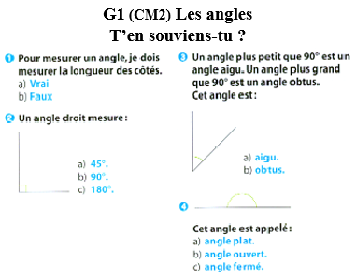

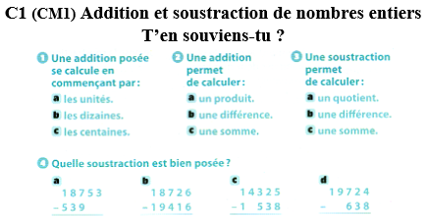

10h25 : Géométrie rapide
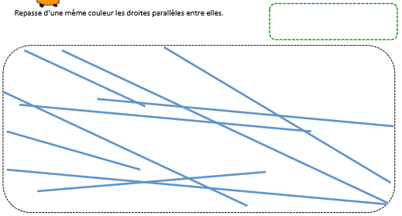
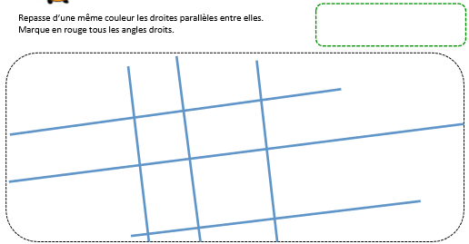

10h30 : RECREATION APQ
10h45 : Vocabulaire
Obj : Comprendre le sens des mots d’après le contexte.
Observation réfléchie de la langue française (La balle aux mots)
Exercices 1,2,3,5,6,7 p 38
Leçon V9
10h45 : Vocabulaire
Obj : Connaître les mots génériques et les mots particuliers. Utiliser les champs lexicaux.
Observation réfléchie de la langue française (La balle aux mots)
Exercices 1,2,3,7 p 202,203
Leçon V3

11h15 : Français : Lecture compréhension
Obj : Lire un texte court et savoir répondre à des questions simples
Lecture d’un livre sur par chapitre et réponse aux questions :
La princesse et les insectes de Jennifer Darlymphe : Episode 3

11h45 : REPAS

13h30 : Fluence troisième lecture.

13h35 : Je lis, je comprends CM1/CM2
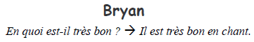
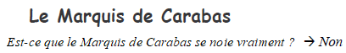

13h40 : Littérature, écriture
Obj : Ecrire une description
Savoir écrire la fiche d’identité du personnage de chacun (thème Musique)
Votre personnage dans son univers
Leçon EE5/EE13

14h20 : Histoire de l’art
HA1 OU HA2 Pas à Pas découverte d’un artiste tous les 2 à 3 semaines selon l’avancements

15h20 : Ecriture des devoirs
Pour vendredi 25 septembre :
Vocabulaire : Lire V3 (CM1) V9 (CM2)
Français : Dictée non préparée n°4 revoir la liste de mots n°2 (CM1/CM2)
Mathématiques : Opérations : Revoir les soustractions et les additions Leçon C1 contrôle (CM1/CM2)

15h30 : RECREATION APQ
15h45 : Défi maths
Obj : Travail en groupe, découverte en groupe de nouvelles notions
Défi maths n°1 chez Retz début
15h45 : Défi maths
Obj : Travail en groupe, découverte en groupe de nouvelles notions
Défi maths n°1 chez Retz début

